東京三栄会の皆様へ

「お酒を楽しむ会」申込終了のお知らせ

応募者多数に就き、只今を持ちまして
申込み終了とさせて頂きます。

たくさんのお申し込を頂きありがとうございました。
また次回「お酒を楽しむ会」へのご参加をお待ちしております。

当選された方には、メールにて
実施案内をお送りさせて頂きます。


東京三栄会文化交流委員会

東京三栄会の皆さんへ
東京三栄会文化交流委員会
第２回
「お酒を楽しむ会」のご案内

第２回は『赤ワインについて』です。

様々なお酒のことを知りたい方にはお勧めとなっており、お酒を飲むことがより楽しくなる会です。ご興味のある方、当日予定の空いている方など、奮ってのご参加をお待ちしております。

三栄会を通じて参加者皆様の親睦を深めて頂ければと思います。

日 時： １１月２９日（金）午後６時半～８時半
※午後６時より、会場受付を開始します。
開催場所： 三井食品本社９階 会議室Ａ・Ｂ
※本社所在地は、添付の「ご案内図」をご参照願います。
主な内容： ①赤ワインの主な産地と特徴
②主なブドウ品種と特徴（テイスティング有り）
③食べ物との相性を試してみよう
参加費用： 1回 １,０００円。当日会場でお支払い下さい。
※お土産付き
募集人数： ５０名様程度
※先着順につき、定員になり次第、締め切らせて頂きます。
※応募多数の場合は、各社1社あたりの参加人数を調整させて頂く
場合がございます。
持 ち 物： 筆記用具（ペンとノート）

申込締切日： １１月２０日（水）

・参加ご希望の方は、下記申込書により、Eメールにて、三栄会事務局迄、
ご連絡願います。
・申込結果につきましては、当選された方のみに、11月25日（月）まで
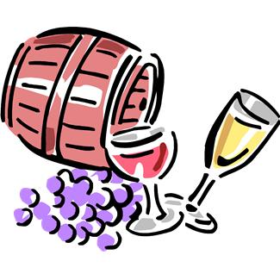
にメールにてご案内申し上げます。
↓（こちらからお申込みできます。）
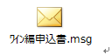
三井食品（株）本社ご案内図

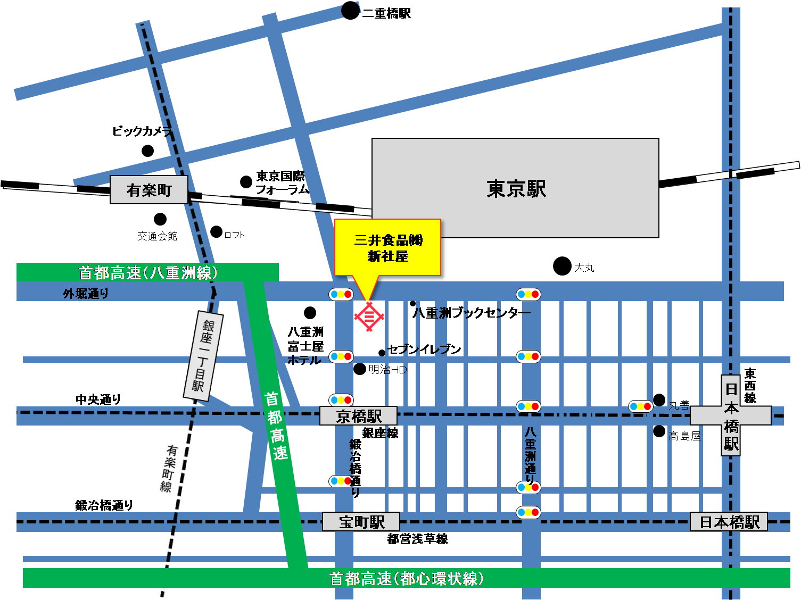

住所 〒104-8277 東京都中央区八重洲２丁目７番２号
八重洲三井ビルディング
TEL.03-6700-7101
※本社は「八重洲」に移転致しましたので、ご注意下さい。

最寄駅 ○ＪＲ線 東京駅（八重洲南口出口） 徒歩3分
○東京メトロ銀座線 京橋駅（4番出口） 徒歩3分
○東京メトロ有楽町線 銀座一丁目駅（3番出口） 徒歩4分
○都営浅草線 宝町駅（A5出口） 徒歩5分

入館方法 入館後、エレベーターにて９階へお越し下さい。

